青銅“遣器”小考

(首發)
付 强
上海三唐美術館

吳鎮烽先生編著的《商周青銅器銘文暨圖像集成》一書中收錄有一組“否叔”諸器，共有七件，包括尊一（《銘圖》11771），卣一（《銘圖》13299），觶一（《銘圖》10153），觚二（《銘圖》09804,09805）爵二（《銘圖》07682,07683）。這組銅器最早由張光裕先生著文披露[1]，最近李春桃先生又作了細緻的討論，我們先把“否叔”諸器的銘文轉錄如下，再提出一些我們的看法。
否叔尊 | 否弔（叔）獻彝，疾不巳（已），爲母宗彝則備，用遣母霝。
否叔卣 | 否弔（叔）獻彝，疾不巳（已），爲母宗彝則備，用遣母霝。
否叔觶 | 遣
否叔觚一 | 否用遣母霝
否叔觚二 | 用遣母霝
否叔爵一，二 | 用遣
這七件銅器銘文的全、簡不一，尊卣銘文應該是最全的。按照商周銅器組合的一般規律，尊卣應該是一組，爵觚觶為一組。“用遣母霝”，霝，張光裕先生認為有兩種解釋，一是作為名詞，可以理解成母的名字，二是讀為金文中習見的“霝終”之霝，訓為“善”。如採用第二種解釋，“用遣母霝”的意思是，母有善終，因以為遣。張先生認為，無論遣作何種解釋，這組銅器是否叔作的一套宗廟祭器，主要是為死去的母親隨葬用的，所以實可稱之為“遣器”。
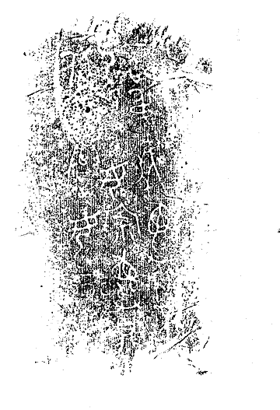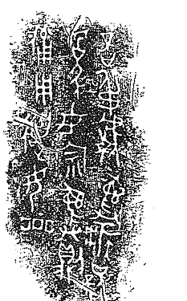
否叔尊卣銘文
最近李春桃先生在《否叔諸器銘文解釋-兼談古人觀念中的祖先作祟現象》一文對否叔諸器進行了重新的考釋和解讀，認為“用遣母霝”的霝不是霝字，同意李學勤先生認為此字當考釋為“星”，讀為“眚”，訓為“災”。否弔（叔）獻彝，疾不巳（已），爲母宗彝則備，用遣母星。大意是否弔由於母親的鬼魂來作祟，害自己生病很久，因此作了銅器奉獻給母親，以遣送、遣逐母親鬼魂作祟所帶來的眚災。否叔諸器銘文反映的是西周時期人們的鬼神觀念，祖先作崇，移崇現象。認為張先生把此器和遣冊之遣相聯繫，並在此基礎上認為此組器物是“遣器”是不可信的。李先生認為金文中確實有一些用於為死者隨葬的器物，雖然沒有直接寫作遣器，但是卻有其他的表述，如鄭莊公之孫鼎銘文“其徙於下都”，曾侯丙缶銘文“硤之以長使”，都說將器物隨葬，供死者在另一個世界使用[2]。
經過上面的分析，我們看到李先生否定了張先生關於“否叔”諸器是“遣器”的看法，那麼青銅器中是否存在直接寫明用途是“遣”的遣器呢。我們認為有一件，《商周青銅器銘文暨圖像集成續編》中收錄了一件春秋晚期的皇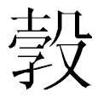鼎，編號為0192，有銘文五行二十二字， “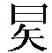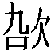公子皇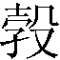擇其吉金自作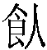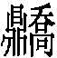，千歲之外我是以遣。”我們有曾有專門的文章對這件鼎銘進行過考釋， “千歲之外我是以遣”這句話的含義，相當於固始候古堆一號墓所出編鎛：百歲外，述（遂）以之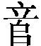。敬事天王鐘：江漢之陰陽，百歲之外，以之大行。上官登：台（以）為大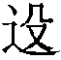（役）之從登。《詩經·唐風·葛生》：“夏之日，冬之夜，百歲之後，歸於其居。”所以“千歲之外” “百歲外”就相當於 “千歲之後”， “百歲之後”，是對死亡的諱稱。
固始候古堆一號墓所出編鎛銘文的最後一字，學者們爭論很大，趙世綱先生釋為“音”，吳鎮烽先生釋為“韶”，謝明文先生認為該字與“音”、“韶”字形皆不合，應該釋作“”或“”，董珊先生釋為“遣”[3]。
皇鼎銘文與固始候古堆一號墓所出編鎛銘文合觀，就明白董珊先生釋為“遣”是正確的，“遣”，《儀禮•既夕禮》“書遣于策”，鄭玄注：“遣，猶送也。”又“讀遣卒”，鄭玄注：“遣者，入壙之物。”所以這兩句銘文的意思就是千年之後，百年之後（也就是死後），就把這件鼎、鎛隨葬。
敬事天王鐘和上官登銘文中的“大行”和“大（役）”劉洪濤先生認為此處“行”字的意思應該跟上揭固始侯古堆編鎛銘文中的“遣”字相近也是隨葬的意思，《詩·秦風·無衣》“王于興師，修我甲兵，與子偕行”，毛傳：“行，往也。”但隨葬的這種往行跟一般的往行必竟還是有所不同的，它跟指人死的“大行”同樣是往而不返，所以才在“行”字之前也加一個“大”字。《小爾雅·廣名》：“死而復生謂之大蘇。”死而復生跟一般的蘇醒也有所不同，故在“蘇”字前也加一個“大”字，以示區別。“大役”的結構跟“大行”、“大蘇”相同，它們“大”字的用法也應該相同。因此，上官登的用途“大役”跟一般的使役應當是有所區別的[4]。
綜上，我們認為目前存世所著錄的青銅器中存在張光裕先生所稱呼的“遣器”，一件是皇鼎，一件是固始候古堆一號墓所出的編鎛。

[1] 張光裕：《西周遣器新識-否叔尊銘之啟示》，《學齋學術論文二集》，藝文印書館，2004年，第163-176頁。
[2] 李春桃：《否叔諸器銘文解釋-兼談古人觀念中的祖先作祟現象》，《商周青銅器與金文研究學術研討會論文集》，河南鄭州，2017年10月27日-29日，第180-198頁。
[3] 謝明文：《固始候古堆一號墓所出編鎛補釋》，《出土文獻與古文字研究》第四輯，上海古籍出版社，2011年，第109-111頁。謝明文：《候古堆一號墓編鎛“”字補釋》，《華夏考古》2016年第3期。
[4] 付強：《皇鼎銘文考釋》，《西部考古》第十四輯，科學出版社，2017年8月，第57-59頁。

